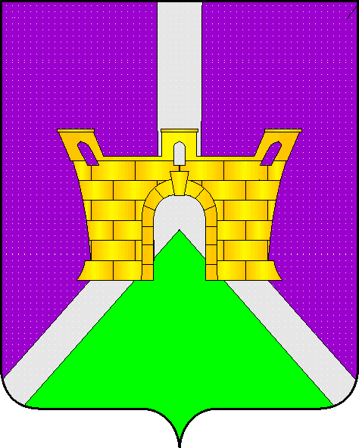
Совет Восточного сельского поселения
Усть-Лабинского района

Р Е Ш Е Н И Е

28 декабря 2017 года № 3
ст. Восточная Протокол № 58

О предоставлении сведений
об адресах сайтов и (или) страниц сайтов
в информационно-телекоммуникационной сети “Интернет”,
на которых государственным гражданским служащим или
муниципальным служащим, гражданином Российской Федерации,
претендующим на замещение должности государственной
гражданской службы Российской Федерации или
муниципальной службы, размещались общедоступная информация,
а также данные, позволяющие его идентифицировать

В соответствии с Федеральным законом от 25 декабря 2008 года № 273-ФЗ «О противодействии коррупции», Федеральным законом от 3 декабря 2012 года № 230-ФЗ «О контроле за соответствием расходов лиц, замещающих государственные должности, и иных лиц их доходам», руководствуясь Федеральным законом от 6 октября 2003 года № 131-ФЗ «Об общих принципах организации местного самоуправления в Российской Федерации», Уставом Восточного сельского поселения Усть-Лабинского района, Совет Восточного сельского поселения Усть-Лабинского района р е ш и л:
1. Предоставлять в общий отдел администрации Восточного сельского поселения сведения об адресах сайтов и (или) страниц сайтов
в информационно-телекоммуникационной сети “Интернет”,
на которых государственным гражданским служащим или
муниципальным служащим, гражданином Российской Федерации,
претендующим на замещение должности государственной
гражданской службы Российской Федерации или
муниципальной службы, размещались общедоступная информация,
а также данные, позволяющие его идентифицировать.
2. Общему отделу администрации Восточного сельского поселения Усть-Лабинского района (Лопатина) обнародовать настоящее решение и разместить на официальном сайте Восточного сельского поселения Усть-Лабинского района в сети «Интернет».
3. Контроль за выполнением настоящего решения возложить главу Восточного сельского поселения Усть-Лабинского района А.П.Белозуб.
4. Решение вступает в силу со дня его официального обнародования.

Глава Восточного сельского поселения
Усть-Лабинского района А.П.Белозуб

